概念题：

1. 什么是进程？进程和程序有哪些差异？
   1. 进程：程序一次执行过程
   2. 差异：相对于程序（静态），是被cpu执行着的程序（动态）

2、什么是孤儿进程，什么是僵尸进程，他们对操作系统有什么影响？

孤儿进程：父进程先结束，子进程仍在运行，子进程被成为孤儿

僵尸进程：子进程先结束，父进程仍在运行，子进程被成为孤儿

对OS：在init清理子进程前，它们会一直占用系统资源，造成浪费

3、进程的结束方式有哪些？return和exit有什么区别？

1、Main（） 的return自然返回；

2、exit（）函数

3、_exit()函数

4、abort（）函数

5、进程收到信号结束。ctrl+C，SIGINT信号。ctrl+\，SIGQUIT信号。

4、会话，控制终端，bash进程的关系是什么样的？

1、会话中的首进程是bash进程；

2、一个会话只能有一个控制终端。会话可能有也可能没有控制终端

5、进程，进程组和会话的关系是怎么样的？

1、进程属于一个进程组，进程组属于一个会话

2、一个会话中的几个进程组可被分为一个前台进程组以及一个或多个后台进程组

实战题目：

1、编写程序，打印当前进程pid，父进程pid，真实用户ID，真实组ID，有效用户ID，有效组ID

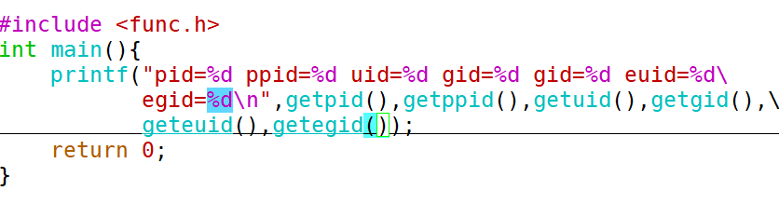

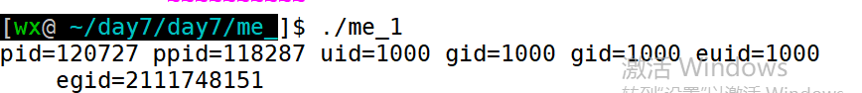

234题实操

5、请问下面的程序一共输出多少个“-”

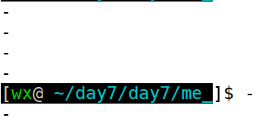

理解：

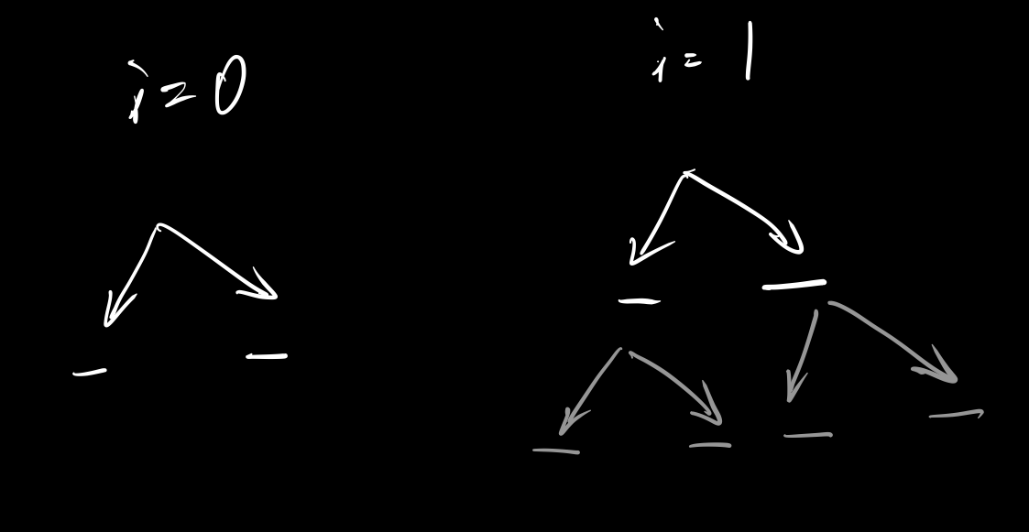

6、第5题中的printf("-\n")换成printf("-")；程序会输出多少个“-”?思考一下为什么？

不加\n的效果不经是没有换行，更重要的是导致i=0时的两次printf没有被主动刷新

i=0时的两次 ‘-‘ 还没有被刷新，就又被i=1时的 ’-‘追加，所以输出的是i=1生成的4次 ‘-‘，最后再被bash的结束而刷新

7、通过execl拉起来一个进程，传递两个数字，比如15和65。被拉起的进程创建一个随机数，该随机数的范围在15-65之间。

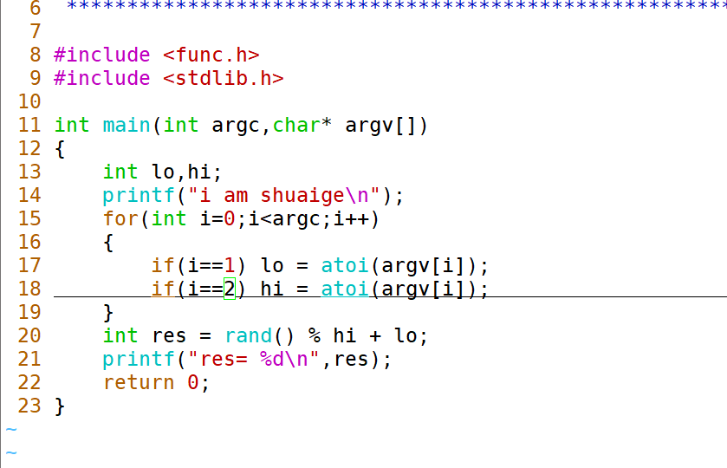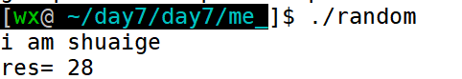

8、写一个mysystem程序，实现跟system函数类似的功能（利用fork,execl,wait函数等实现）。

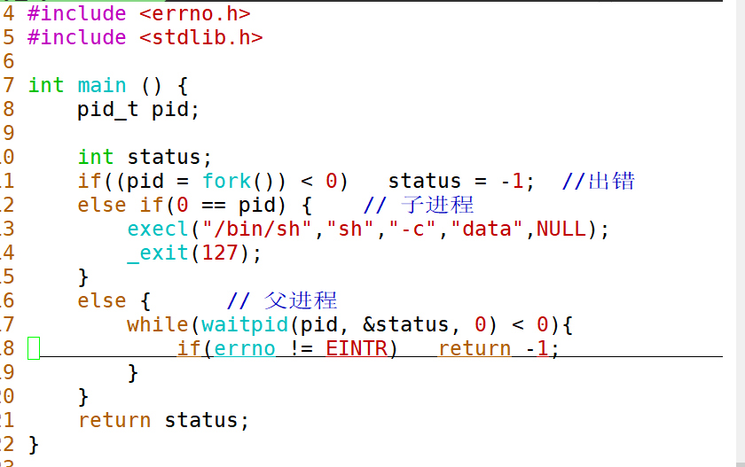

 没能实现system，只返回了错误